УТВЕРЖДЕН
постановлением Государственного
Совета Чувашской Республики
от 28 февраля 2019 года №
(приложение 1)

Образец удостоверения

мирового судьи Чувашской Республики

внешняя (лицевая) сторона

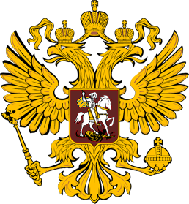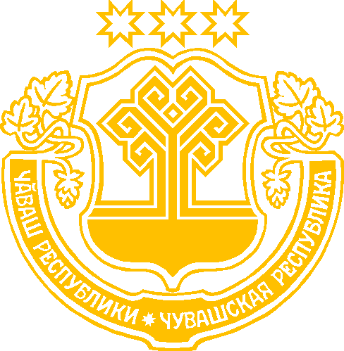

РОССИЙСКАЯ ЧУВАШСКАЯ
ФЕДЕРАЦИЯ РЕСПУБЛИКА

МИРОВОЙ СУДЬЯ

65 мм

95 мм

внутренняя (левая) сторона

УДОСТОВЕРЕНИЕ №

Мировой судья судебного участка №

(наименование района (города, района в городе)

Чувашской Республики

Фамилия

Имя Отчество

60 мм

Председатель

Государственного Совета

Чувашской Республики ____________ ____________

подпись ФИО

Дата выдачи "____" ___________________ 20__ г.

90 мм

внутренняя (правая) сторона

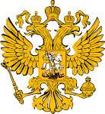

фото
30 х 40 мм

60 мм

Личная подпись _____________

Действительно по "___" ____________ 20___ г.

90 мм

